PRÊMIO- ESCOLA CIDADÃ E PROFESSOR DESTAQUE

- Identificação da escola: Escola Básica Municipal Cecília Meireles
Endereço:
Rua: Antônio Cordenunsi Filho 1840 D Bairro: Primavera Cidade: Xaxim SC
E-mail: ebm.ceciliameireles@xaxim.sc.gov.br
CNPJ: 00667057000149
Telefone: (49) 33536673

- Responsável pelo relatório socioambiental:
Nome: Franciele Vidi
E-mail: proffrancielevidi@gmail.com
Telefone: (49) 99957-0067
Função: Diretora

- Indicação do professor destaque:
Nome completo: Roseli Rossi Saquet
E-mail: roseligilbertosaquet@gmail.com
Telefone: (49) 98861-6247
Disciplina: Ciências Séries Iniciais

- Abrangência do relatório socioambiental:
Público alvo: Alunos de 1ª a 5ª séries total de 147 alunos do turno matutino e vespertino, seus respectivos pais e familiares.

- Detalhamento do relatório socioambiental:

Título: RECICLAR PARA TRANSFORMAR

Objetivo Geral: Promover a conscientização ambiental entre os alunos de 1ª a 5ª séries, incentivando hábitos sustentáveis por meio de práticas de reciclagem, reutilização e redução de resíduos, de forma a desenvolver atitudes conscientes e responsáveis com o meio ambiente estimulando assim a cidadania.

Objetivos específicos:
- Estimula a prática da coleta seletiva dentro da escola, ensinando os alunos a identificar e separar corretamente os diferentes tipos de resíduos (papel, plásticos, vidro, metal e orgânico).
- Promover atividades lúdicas e pedagógicas que incentivem a reutilização de materiais recicláveis na produção de trabalhos artísticos e brinquedos, fortalecendo a criatividade e o senso de reaproveitamento.
- Desenvolver atitudes de responsabilidade socioambiental, envolvendo os alunos em campanhas e ações que sensibilizem a comunidade escolar e familiar sobre a importância da reciclagem e da preservação do meio ambiente.

6- Ações realizadas:
Etapa/ Ação 01:
Como primeira atividade os alunos das três turmas da quinta série matutino e vespertino participaram de uma palestra com as colaboradoras da Aurora Alimentos sobre reciclagem. As mesmas falaram sobre a turma da reciclagem, a preocupação da empresa com o cuidado do meio ambiente, passaram um vídeo educativo, demonstraram com as lixeiras a forma correta de descartar o lixo. Também entregaram um gibi, um quebra-cabeça e adesivos para os alunos levarem para casa. A mesma foi de grande importância para a conscientização dos nossos alunos quanto à preservação do meio ambiente e ao papel de cada cidadão na construção de um futuro mais sustentável. A abordagem clara e dinâmica contribuiu para ampliar o conhecimento dos estudantes sobre práticas responsáveis e o impacto positivo da reciclagem nas nossas vidas.
Após a palestra os alunos construíram brinquedos com materiais recicláveis, brinquedos esses que foram expostos e utilizados pelas crianças.
Os alunos participaram também de um concurso de desenho realizado pela Aurora na qual as Alunas Rafaela Micheiloff e Maysa Dallaroza foram as vencedoras e receberam uma mochila como prêmio.

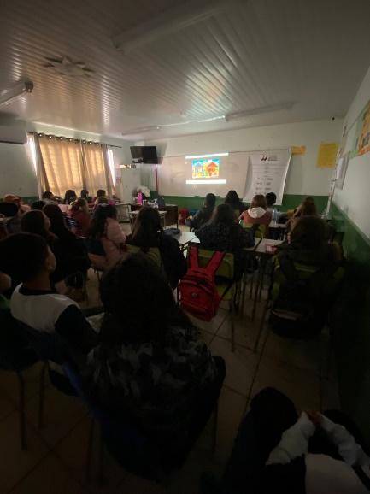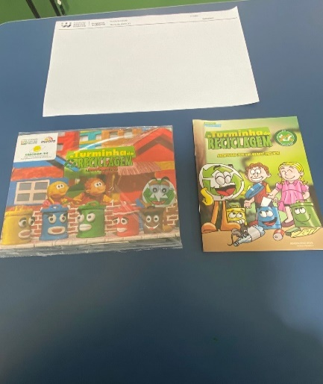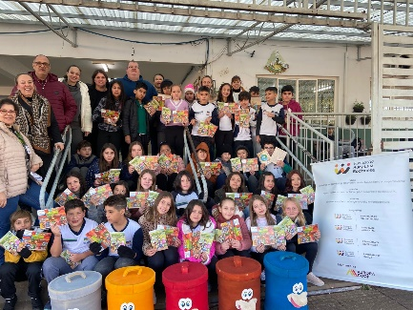
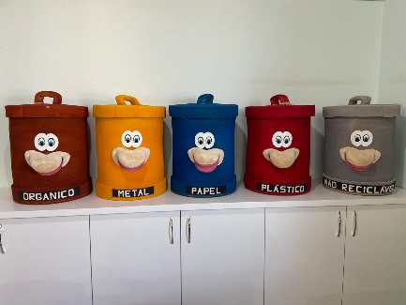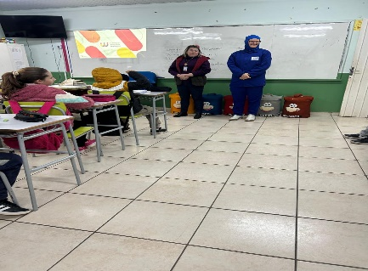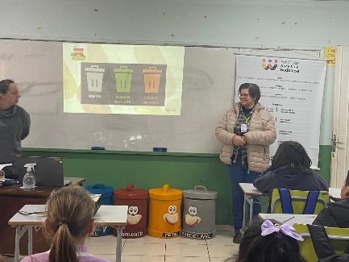

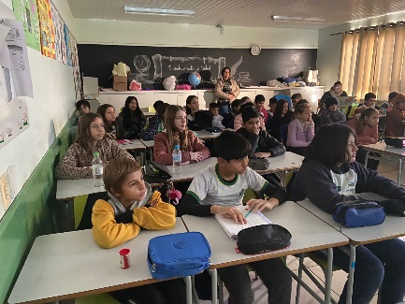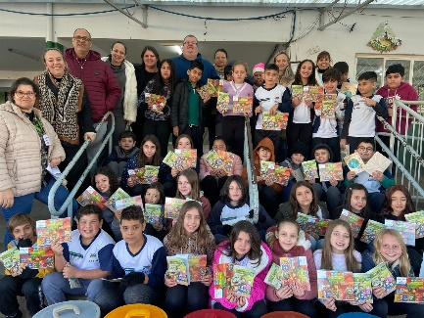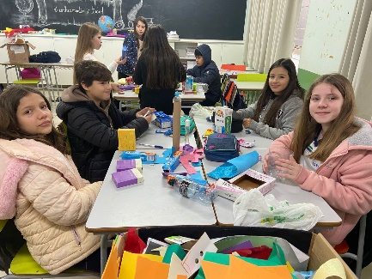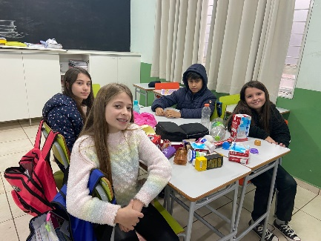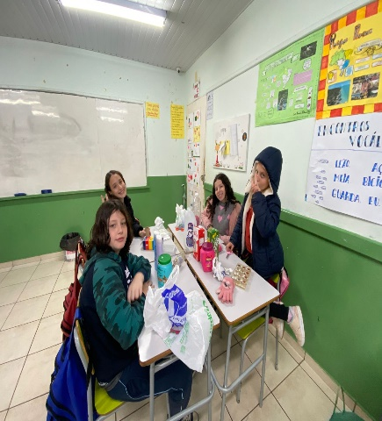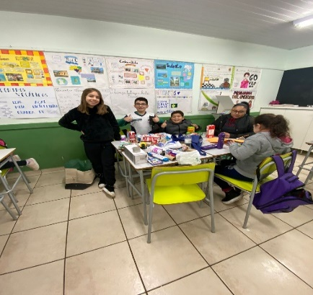
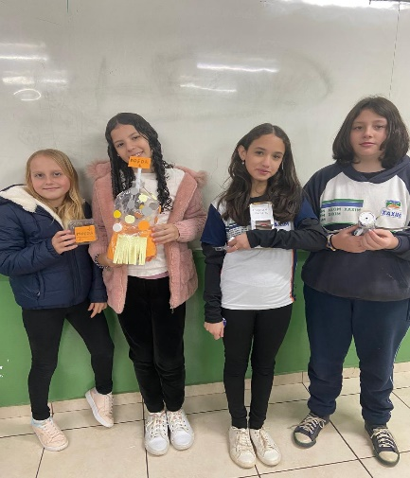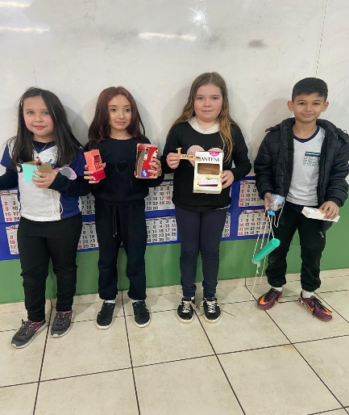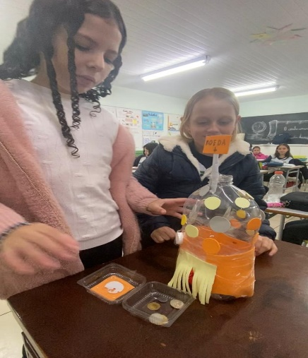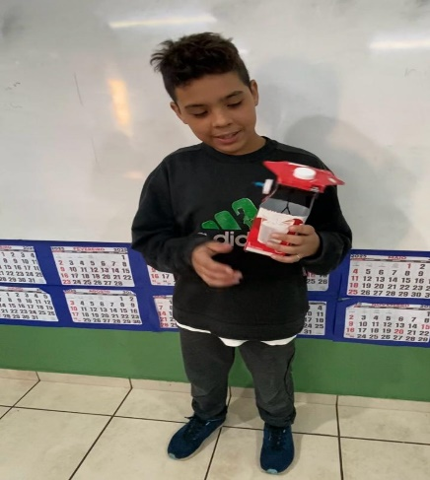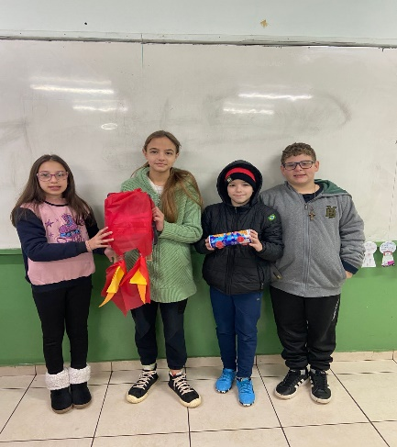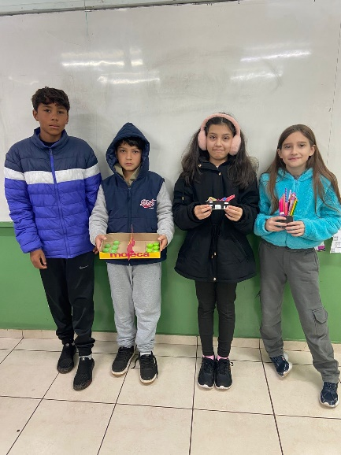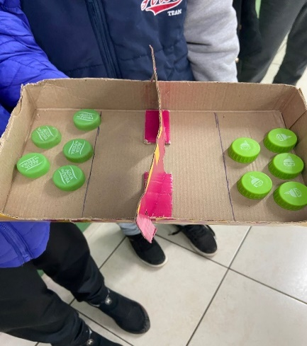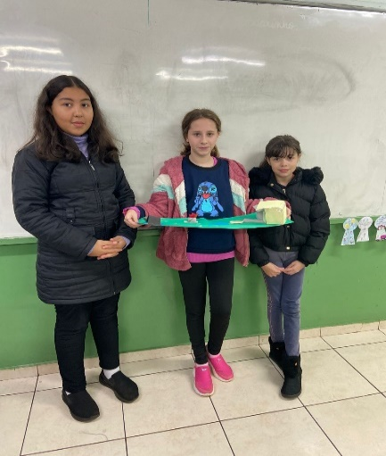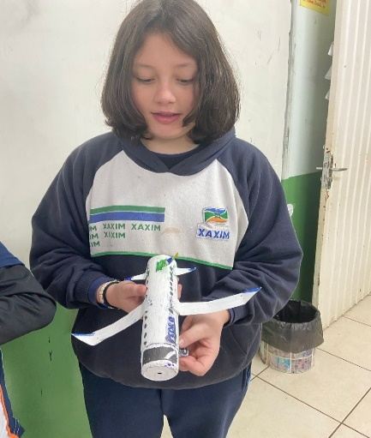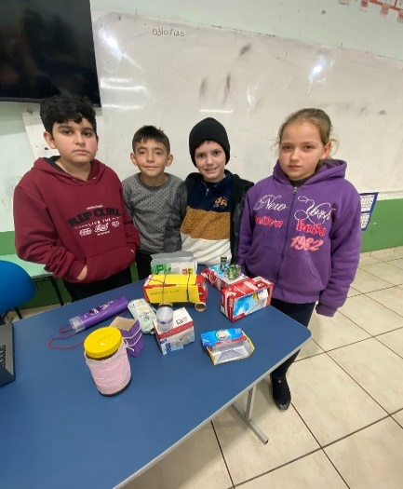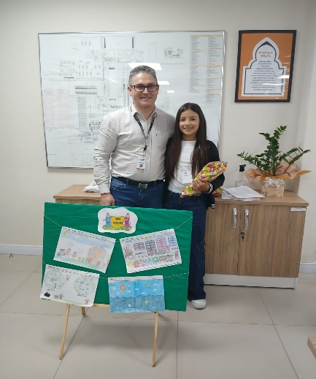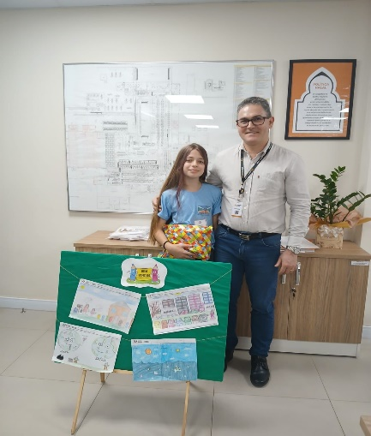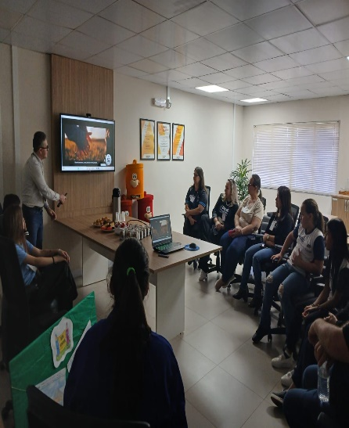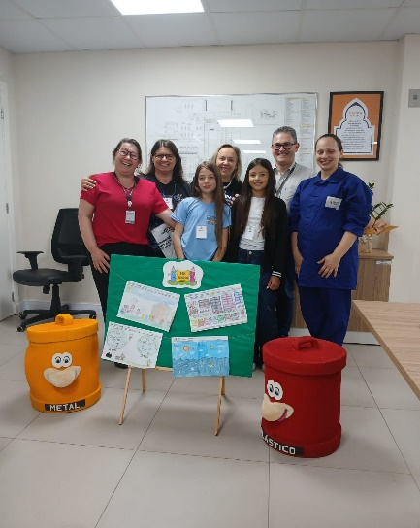

Etapa/ Ação dois:
Os alunos das três turmas da primeira série matutino e vespertino participaram de uma atividade prática na aula de Ciências orientados pela professora Roseli Saquet. Iniciando com uma conversa em sala de aula sobre a importância da separação correta do lixo. Em seguida, foram apresentados os diferentes tipos de lixeiras (papel, plástico, vidro, metal e orgânico), com explicações sobre quais materiais devem ser destinados a cada uma.
Após esse momento os estudantes receberam imagens de diferentes objetos do cotidiano (garrafa de água, casca de banana, vidro, latinha entre outros) em pequenos grupos realizaram a separação, colocando cada figura na lixeira correta. Depois os alunos montaram um livrinho colando as figuras nos espaços correspondentes as corres das lixeiras.
Como atividade de casa, os alunos foram desafiados a construir, um brinquedo feito a partir de materiais recicláveis. Essa atividade aproximou as famílias do projeto, incentivou a criatividade e mostrou, na prática, como é possível dar uma nova utilidade a materiais que seriam descartados.

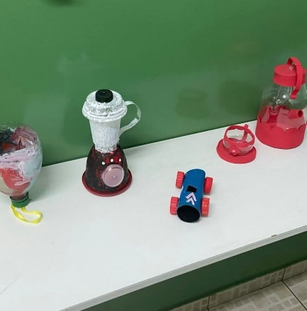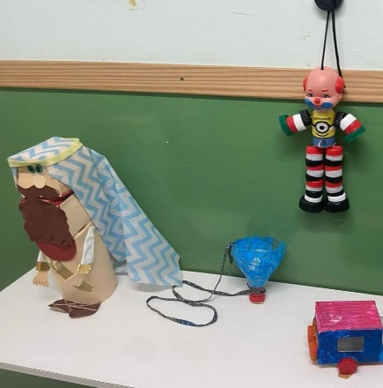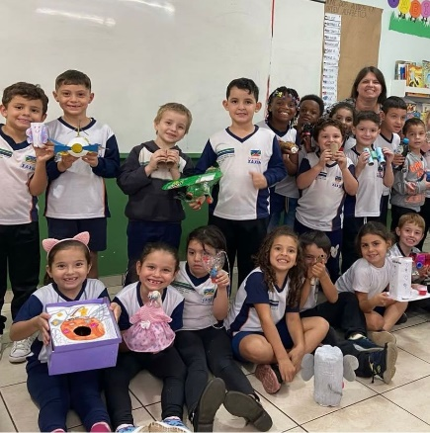
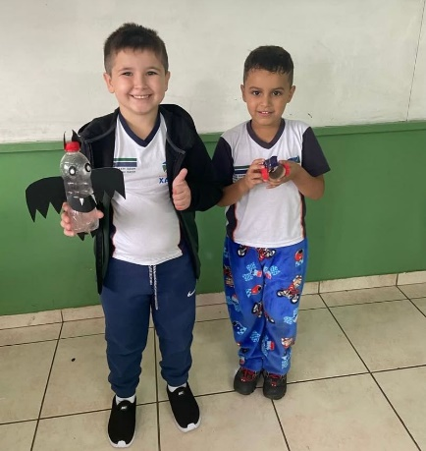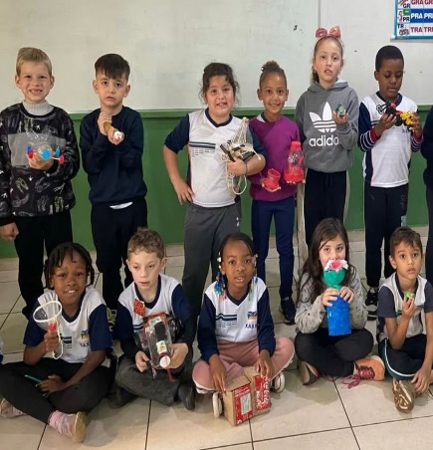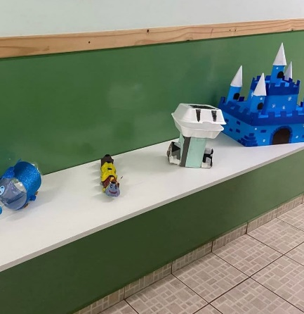

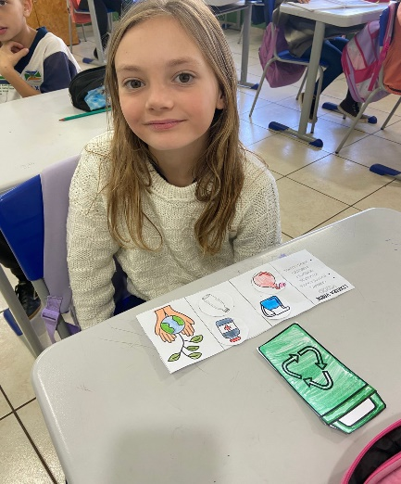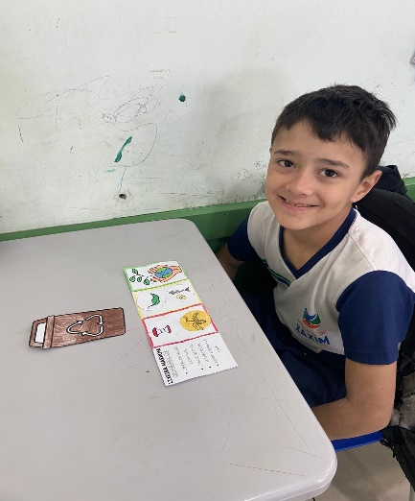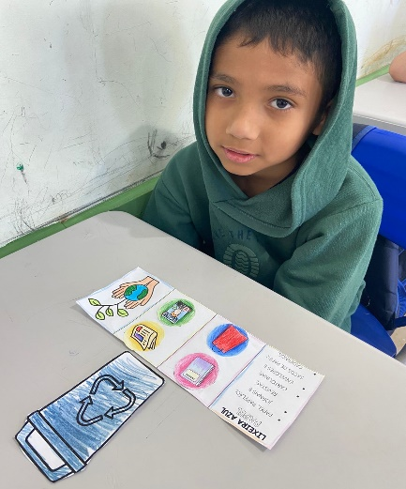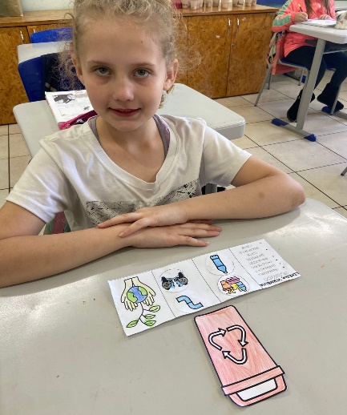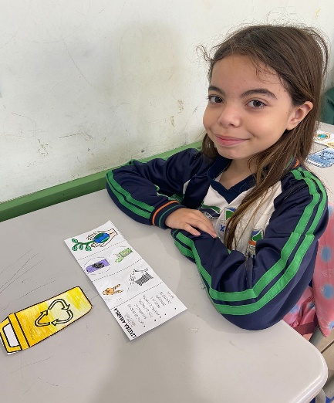

Etapa três:
A escola, preocupada com o meio ambiente e comprometida em formar cidadãos conscientes, iniciou uma nova ação sustentável: a instalação de caixas coletoras para o depósito de papéis usados. A proposta tem como objetivo incentivar alunos, professores a dar destino correto a esse material, que posteriormente é enviado para reciclagem.
Com essa iniciativa, além de contribuir para a preservação do planeta, a escola busca despertar nos estudantes valores como responsabilidade ambiental, solidariedade e a importância da participação coletiva em pequenas atitudes que geram grandes mudanças. Cada folha de papel depositada é um gesto de cuidado com o futuro e um compromisso com a construção de um mundo mais sustentável.
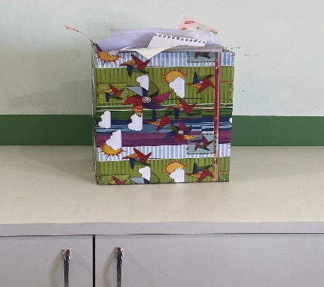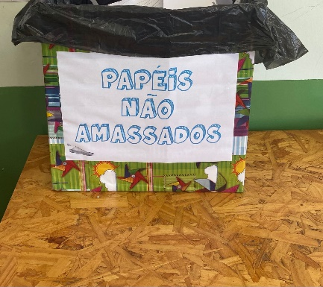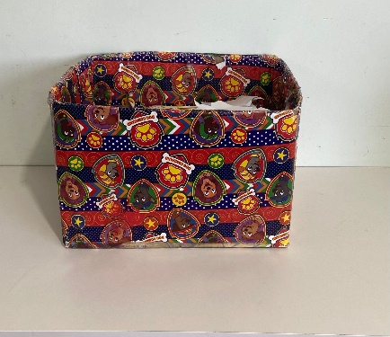
Etapa quatro:
Nesta etapa recolhemos embalagens vazias de produtos de beleza que foram entregues no O Boticário no programa Boti recicla. Esse projeto incentiva a logística reversa, garantindo que frascos de perfumes, cremes, maquiagens e outros itens sejam destinados corretamente à reciclagem, evitando o descarte no lixo comum. Assim, aquilo que antes seria poluição transforma-se em matéria-prima para novos produtos. Envolvemos a família solicitando no grupo de pais que os mesmos estivessem ajudando e enviando para escola essas embalagens para escola. No total foram entregues no O Boticário 1006 itens.
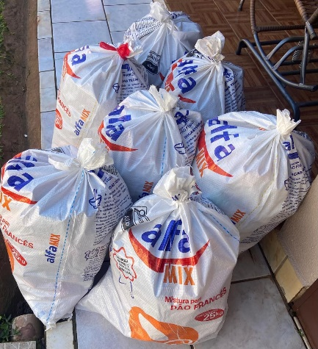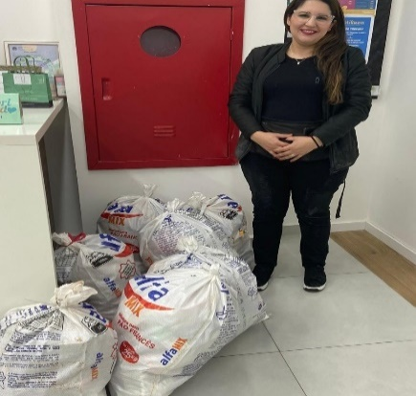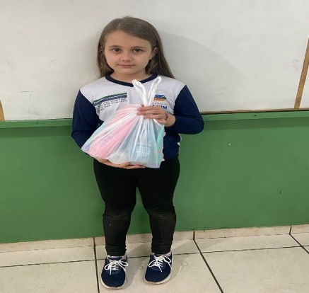

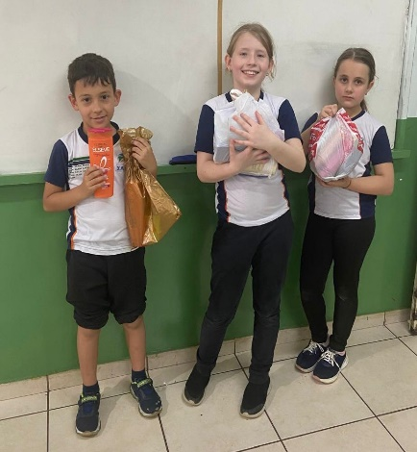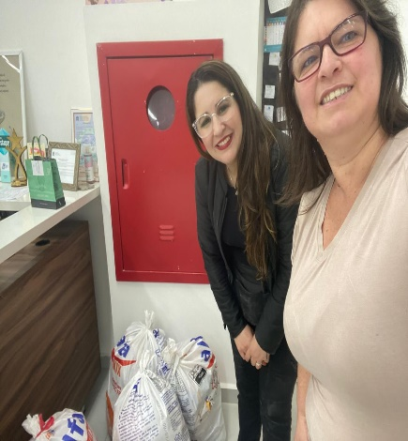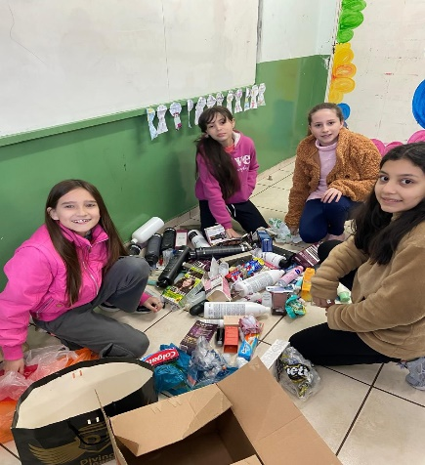
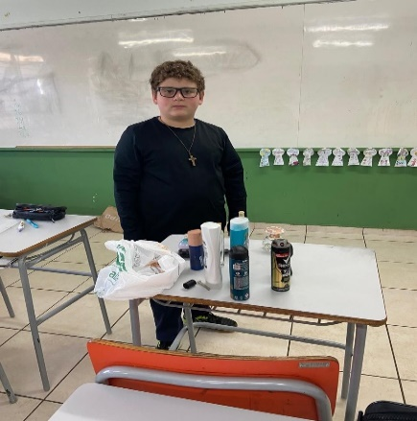 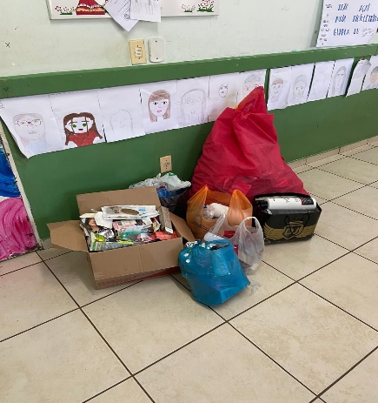 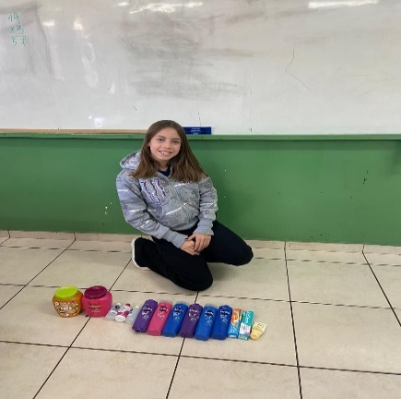 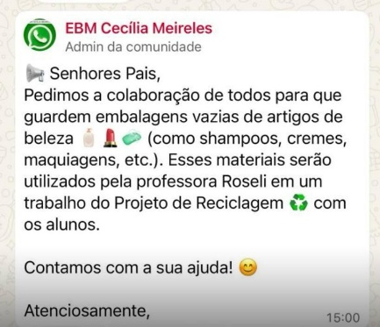 Recado postado no grupo de pais.
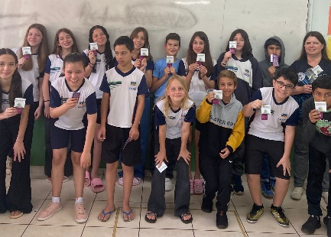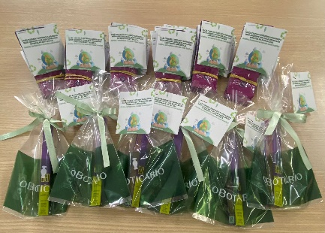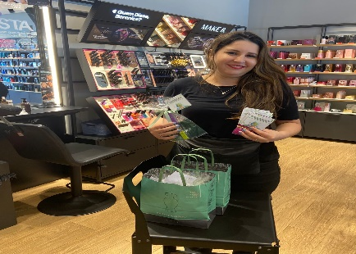

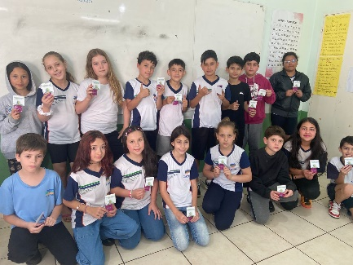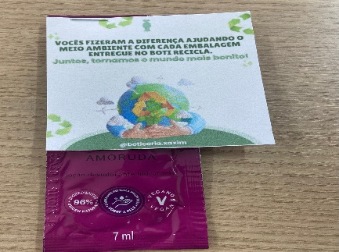

Etapa/ Ação cinco:
Nesta etapa preocupados com o meio ambiente e o descarte correto do óleo de cozinha realizamos uma ação especial, a produção de sabão caseiro de limão, que além de ter um baixo custo, apresenta ótima utilidade no dia-a-dia.
Solicitamos aos alunos que trouxessem óleo usado para realizar a atividade o que faltou para completar a receita a professora Roseli conseguiu com um proprietário de restaurante e com uma outra doadora.
O sabão foi produzido com todo cuidado e segurança pelo marido da professora Roseli garantindo a qualidade do produto. Os pais foram convidados através do grupo da escola a também participarem da produção.
Após pronto o sabão foi distribuído gratuitamente aos alunos e pais que participaram da atividade bem como a receita do mesmo.
Mais do que uma prática de reaproveitamento, essa iniciativa reforça o compromisso da escola em formar cidadãos conscientes, que entendam que pequenas atitudes podem gerar grandes transformações no cuidado com o planeta.

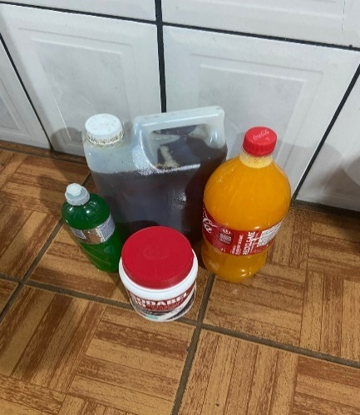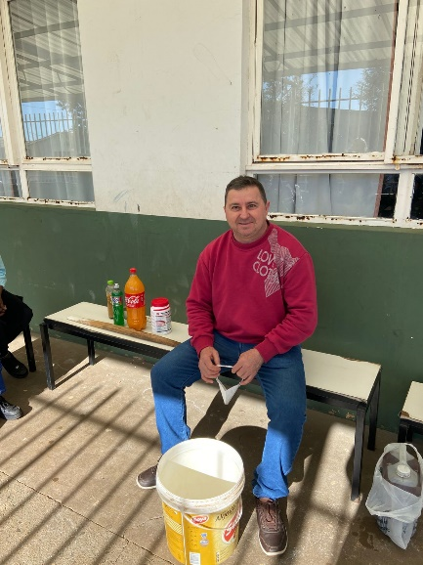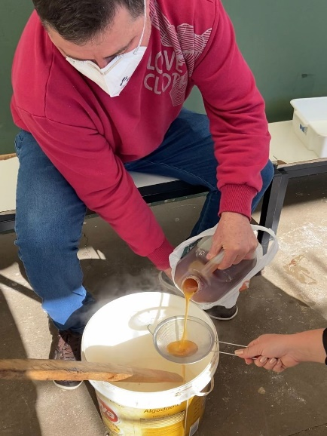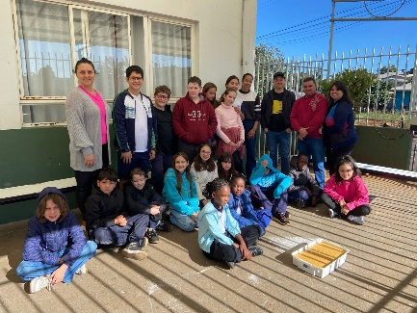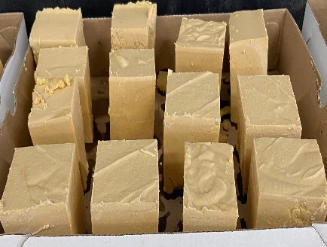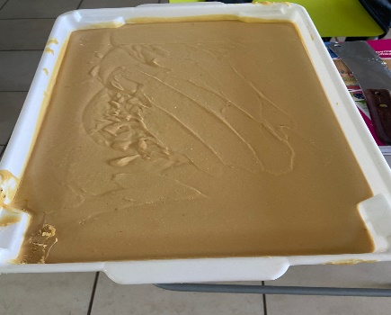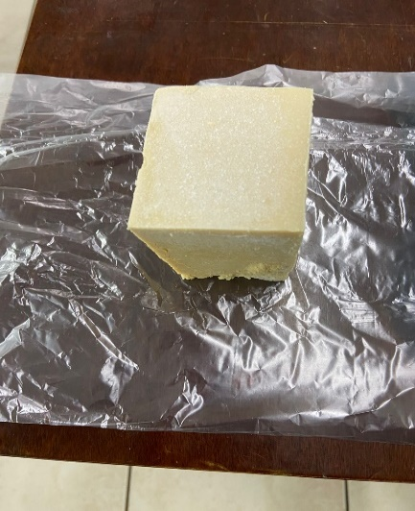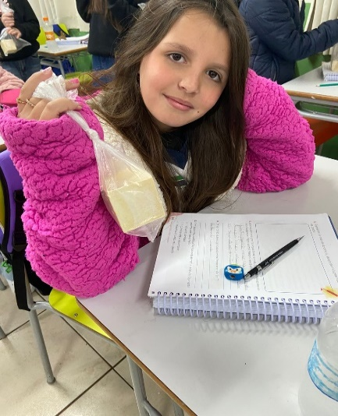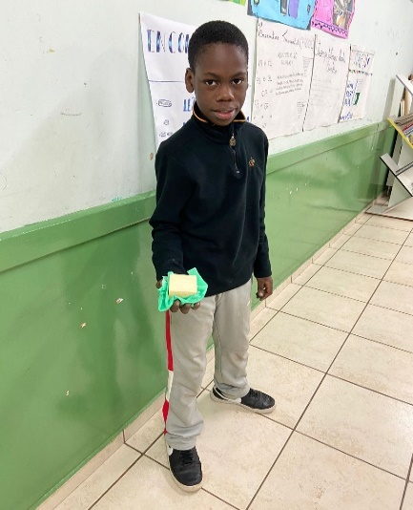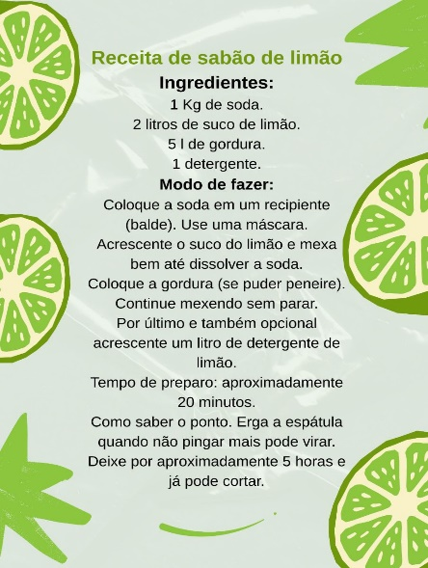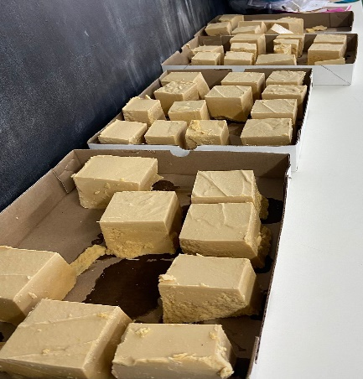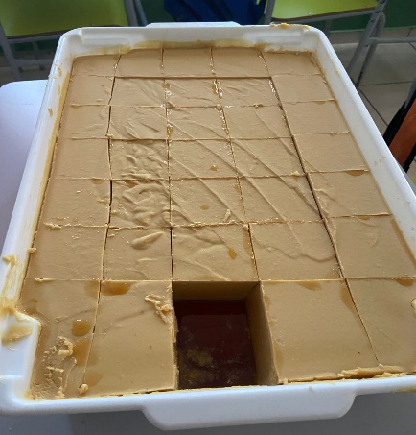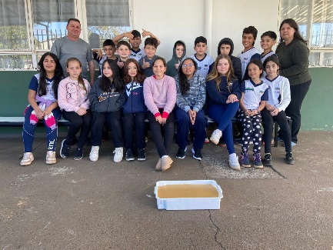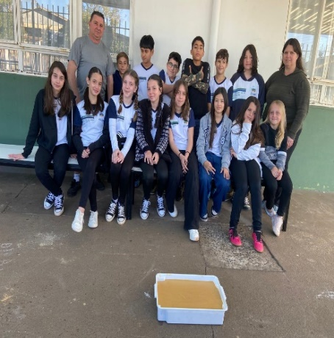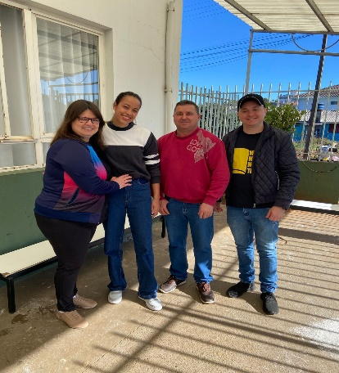
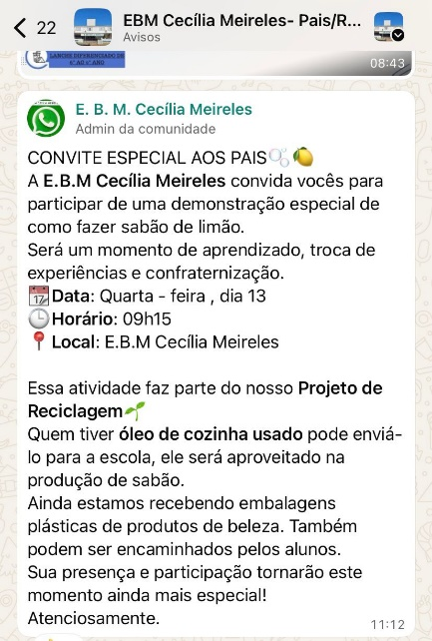(Convite aos pais postado no grupo da escola).

Etapa/ Ação 6:

Na fase final do projeto, os alunos demonstraram todo o aprendizado adquirido ao longo das atividades. Agora já conscientes da importância do cuidado com o meio ambiente, eles já sabem identificar os diferentes tipos de resíduos e destiná-los corretamente às lixeiras específicas. O que antes era apenas um exercício de observação e prática, hoje tornou-se parte da rotina escolar.
O envolvimento dos estudantes foi fundamental para alcançar esse resultado. Com atenção e responsabilidade, eles separaram papéis, plásticos, metais e restos de comida, garantindo que cada material fosse depositado em seu devido lugar. Não utilizamos o vidro por considerarmos perigoso mas mostramos a lixeira correta para esse descarte.
Além de reforçar a prática da reciclagem, essa etapa mostrou o compromisso da escola em formar cidadãos mais conscientes e participativos, capazes de levar esse conhecimento para além dos muros da sala de aula.
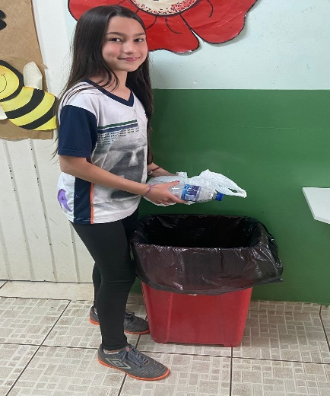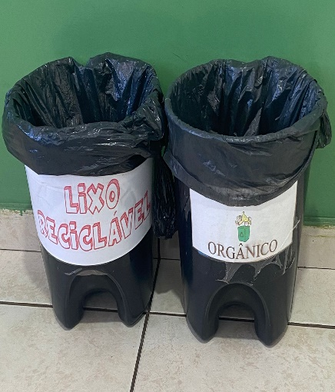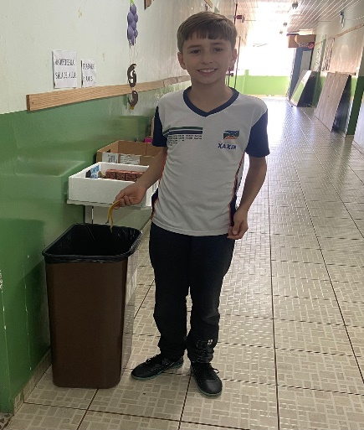

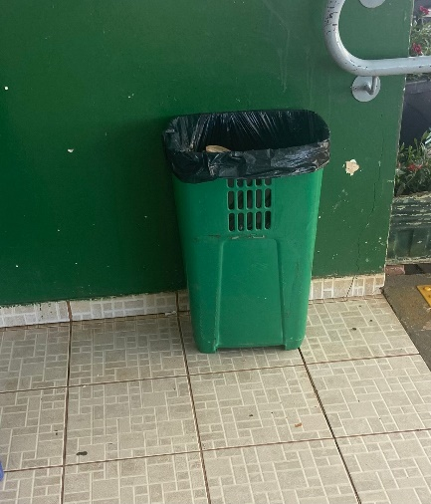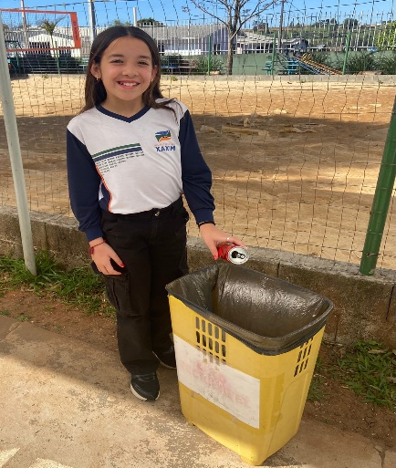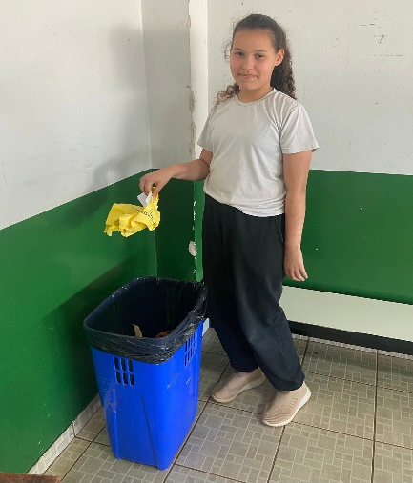

- Avaliação de resultados:

A escola celebra com alegria os resultados alcançados com o projeto da reciclagem. Desde o início, o objetivo principal foi despertar a conscientização ambiental nos alunos, e hoje podemos afirmar que esse propósito vem sendo conquistado com muito sucesso. É gratificante observar que as crianças já compreenderam a importância de separar corretamente os resíduos e, com responsabilidade, estão aprendendo a depositar o lixo no lugar certo.
Outro ponto que merece destaque é a participação dos pais, que abraçaram a proposta e colaboraram de forma ativa nas atividades desenvolvidas. Essa parceria entre família e escola fortalece ainda mais a aprendizagem, mostrando as crianças que cuidar do meio ambiente é um compromisso coletivo.
As famílias também aprovaram e elogiaram a iniciativa de produção do sabão de limão, feito a partir do reaproveitamento do óleo de cozinha. Além de ser um produto de baixo custo e grande utilidade no dia a dia, essa ação contribuiu para o destino correto do óleo, evitando danos ao meio ambiente e conscientizando todos sobre a importância do reaproveitamento de materiais.
Os resultados já podem ser sentidos no cotidiano: maior organização nos espaços da escola, alunos mais atentos ás suas ações e uma verdadeira mudança de hábitos que se reflete também em casa. A escola está muito feliz com esse avanço e confiante de que, juntos, estamos formando cidadãos conscientes e responsáveis com o presente e o futuro do planeta.
A escola expressa sua imensa gratidão a todos que contribuíram para o sucesso do projeto de reciclagem. Esse resultado só foi possível graças ao apoio e á parceria de muitas mãos e corações que acreditaram na proposta.
Nosso agradecimento especial à Aurora Coop e suas colaboradores e gerente da unidade de Xaxim, ao Boticário, restaurante Fourbeer na pessoa de Dirceu Albani , a senhora Gilda Michelon, APP da Escola Básica Municipal Cecília Meireles que com generosidade, ofereceram apoio e recursos fundamentais para que as atividades fossem desenvolvidas. Também agradecemos de maneira muito especial aos alunos, suas famílias, que participaram com entusiasmo e se envolveram em cada etapa, mostrando que a conscientização ambiental nasce e se fortalece no trabalho coletivo.
Não poderíamos deixar de destacar a dedicação da professora Roseli Rossi Saquet, que com empenho e responsabilidade liderou cada ação, e ao seu esposo Gilberto que contribuiu ativamente para produção do sabão de limão exemplo prático de reaproveitamento e sustentabilidade.
Graças a essa união, o projeto alcançou resultados significativos, formando valores e atitudes que certamente farão a diferença não apenas na escola, mas em toda comunidade.

- Investimento da premiação:

Para dar continuidade ao projeto a escola pretende gastar o valor da premiação na aquisição de uma composteira doméstica que possibilitará o destino correto dos restos de alimentos (sobras do lanche) transformando-os em adubo natural que poderá ser utilizado na horta e nos jardins. Esse passo amplia as práticas de sustentabilidade e completa o trabalho já desenvolvido com a reciclagem de materiais.

Também gostaríamos de investir na aquisição de materiais utilizados na produção de papel reciclado, tais como: liquidificadores, espátulas, bacias, telas e demais utensílios necessários para o processo. Esses recursos permitirão que os alunos continuem vivenciando, de forma prática, cada etapa de transformação do papel usado em novas folhas prontas para utilização de trabalhos pedagógicos e bilhetes enviados para os pais.
Assim, fica evidente que a escola pretende direcionar esses recursos para iniciativas que unam aprendizagem, conscientização ambiental e responsabilidade social, envolvendo alunos, professores e famílias em um compromisso conjunto com o futuro do planeta.

- Considerações finais:
Acompanhar o desenvolvimento do projeto de reciclagem foi uma experiência profundamente gratificante para toda escola. Cada etapa, cada atividade e cada aprendizado construído ao lado dos alunos mostraram que, mais do que um trabalho escolar, esse projeto se tornou um movimento de conscientização e transformação.
Mesmo que a escola não vença esse prêmio nos sentimos verdadeiramente vitoriosos, pois a maior conquista está em perceber a mudança de hábitos e atitudes tanto dos alunos quanto de suas famílias. Ver as crianças aprendendo a separar corretamente o lixo, participando das práticas de reciclagem e levando esse conhecimento para casa é um resultado que não tem preço.
Mais do que números ou troféus, o que se celebra é a formação de cidadãos mais conscientes e comprometidos com o cuidado com o meio ambiente. Esse é o verdadeiro reconhecimento: saber que cada ação realizada dentro da escola está plantando sementes de responsabilidade e respeito pelo planeta, que certamente darão frutos no futuro.

- Professor destaque:

“Por onde passamos, transformamos”. Esse slogan reflete perfeitamente o trabalho da professora Roseli Rossi Saquet, que merece ser reconhecida como professora destaque. Sua atuação vai muito além da sala de aula, pois com responsabilidade e dedicação ela desenvolve habilidades, desperta interesse e inspira seus alunos a acreditarem no poder da transformação.
A professora Roseli não mede esforços quando o assunto é buscar recursos e oportunidades para enriquecer os projetos escolares. Sempre atenta e comprometida, estabeleceu contato junto a colaboradora Monica da Aurora para que a palestra pudesse acontecer na nossa escola tendo em vista que esse ano essa atividade seria realizada na E.B.M Santa Terezinha somente. Também entrou em contato com a gerente da loja O Boticário onde foram entregues as embalagens de produtos de beleza firmando parcerias importantes que fortalecem o aprendizado e ampliam as experiências dos estudantes. Além disso esteve à frente da iniciativa de produção do sabão de limão, comprando os ingredientes que faltavam (soda e detergente que foram pagos pela APP da escola) foi até um restaurante para recolher óleo necessário para receita do mesmo. Também preocupada com a segurança trouxe para escola seu marido que ajudo na produção da receita. Envolvendo a comunidade escolar em uma ação que alia consciência ambiental e utilidade prática.
Conseguindo através dessas parcerias prêmios para os alunos. Da Aurora pela participação no concurso de desenho duas alunas receberam mochilas. Na ação do Boticário conseguiu uma lembrancinha para cada aluno que contribuiu na coleta das embalagens.
Sua preocupação constante com o bem-estar dos alunos, da escola e do meio ambiente demonstra o quanto sua ação é transformadora. Cada projeto realizado, cada atividade proposta e cada parceria conquistada são frutos da sua dedicação incansável em ensinar não apenas conteúdos, mas valores.
Assim, a trajetória da professora Roseli comprova que educação é, de fato, um caminho de transformação, e que sua prática pedagógica merece ser celebrada como exemplo de compromisso, inovação e amor pelo que faz.

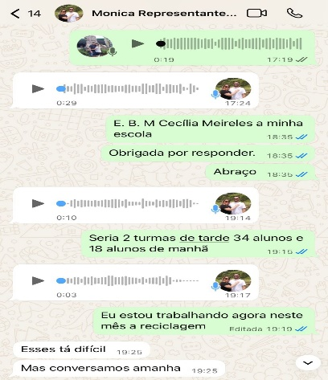 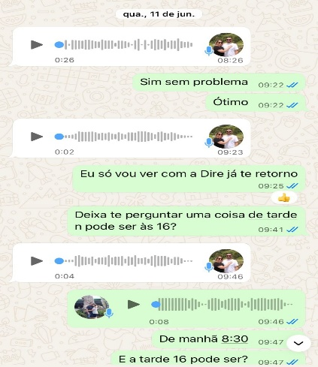 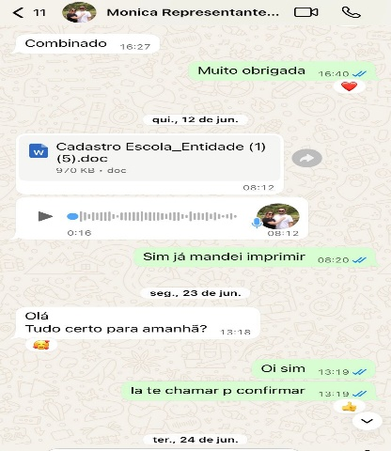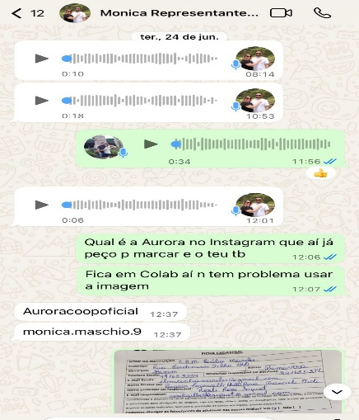(comunicado a diretora da época)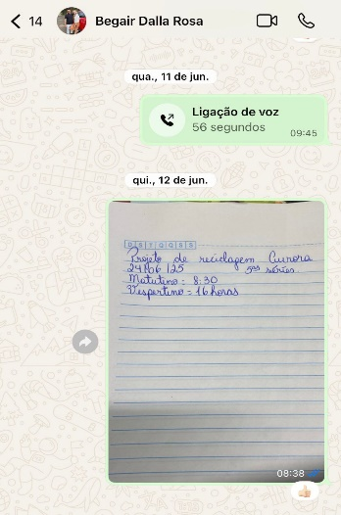

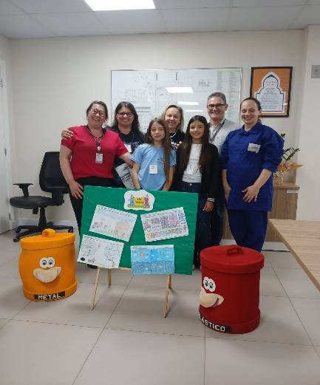

Contato da professora com o Boticário para entrega das embalagens e troca pelos brindes.
